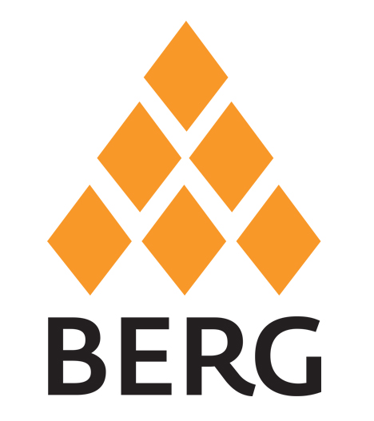
Orchestr BERG | tisková zpráva | 27. listopadu 2014

Orchestr BERG a Divadlo Archa společně servírují dvojitou hudební nálož - legendární De staat nizozemského skladatele Louise Andriessena a světovou premiéru novinky Michala Nejtka. V režii Jiřího Adámka se představí mimo jiné křehká zpěvačka Hana Blažíková, hvězda barokní opery, která ve volném čase hraje na baskytaru v punkové kapele.

Svou neuvěřitelnou čtrnáctou sezónu uzavře Orchestr BERG dvěma prosincovými večery v divadle Archa. Představí na nich dvě rozsáhlá díla, která mají mnoho společného, přesto nemohou být kontrastnější - hlučný a přímočarý De staat Louise Andriessena, intimní náladu v novince Michala Nejtka...

Když se řekne Andriessen, dodává se De staat. Tato monumentální minimalistická kompozice z roku 1972 na vybrané texty Platónovy Ústavy odráží Andriessenovo jazzové zázemí. Tehdy šokovala, pozoruhodné je i netradiční složení „orchestru“ – nástroje jsou tu ve velké většině symbolicky po čtyřech, k tomu čtveřice jazzových zpěvaček, které zpívají Platónovy texty ve starořeckém originále!

Nejtek se naopak inspiroval u svých oblíbených básníků 20. století – především Raymonda Carvera a Inge Bachmann, najdeme tu ale i texty Luise Buñuela nebo Paula Celana. Všechny znějí ve svých originálních jazycích – v angličtině, němčině nebo francouzštině, některé živě, některé z nahrávky důmyslně kombinované s elektronikou. Ovšem ještě mnohem důležitější je hlavní protagonistka – zpěvačka Hana Blažíková, zdánlivě nenápadná o to ale skutečnější česká hvězda barokní opery. Toto rozsáhlé dílo vzniklo především pro ni. Pro Nejtka byla hlavním inspiračním zdrojem, i pro svou versatilitu - dokáže se doprovodit na gotickou harfu, hraje na baskytaru... To vše spojí vůbec poprvé na jednom pódiu.

Režie celého večera se ujal Jiří Adámek, který již celou řadu let pracuje s hudebností mluvené řeči.

ORCHESTR BERG v divadle ARCHA - SCÉNICKÝ KONCERT
neděle 7. prosince + pondělí 8. prosince ve 20h | Divadlo Archa (Na poříčí 26, P1)

... unikátní De staat Louise Andriessena
... novinka Michala Nejtka ve světové premiéře
... se skvělou sólistkou Hanou Blažíkovou

Louis Andriessen: De staat
Michal Nejtek: The Lightning Speed of the Past (světová premiéra)

Hana Blažíková - zpěv, gotická harfa, baskytara
Alice Bauer, Veronika Vítová, Sylvie Kroupová, Maika Nováková - zpěv
Orchestr BERG & dirigent Peter Vrábel

lightdesign: Vladimír Burian
režie: Jiří Adámek

Koncert se koná ve spolupráci s divadlem Archa.

---
fotografie / tisková kvalita, ke stažení > www.tiny.cc/berg_archa
kontakt pro média > Eva Kesslová, M: 604 205 937, E: eva@berg.cz
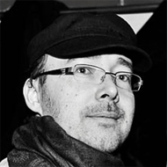
Michal Nejtek (*1977) se pohybuje s lehkostí hned v několika hudebních žánrech a oblastech. Jako „vážný“ skladatel získal objednávky od těch nejprestižnějších světových festivalů (mj. Donaueschinger Musiktage, Varšavský podzim), zároveň je klávesistou v souboru Agon nebo David Koller Band a spolupracuje s The Plastic People of the Universe. Založil a vystupuje s avantgardní jazzovou formací NTS. Věnuje se i hudbě pro divadlo, píše recenze, básně...

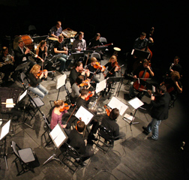
Orchestr BERG je špičkové těleso, které již víc než deset let přináší svěží vítr na českou hudební scénu – uvádí originální a divácky atraktivní projekty, které kladou důraz především na současnou hudbu a hudbu 20. století. Tu kombinuje například s filmem, tancem, divadlem nebo výtvarným uměním, své posluchače zve do netradičních prostor. Prostřednictvím pravidelných objednávek nových děl u českých skladatelů především mladé generace pomáhá vytvářet nové hodnoty a investuje do budoucnosti hudby a umění. Na svém kontě má desítky světových premiér a ještě mnohem více premiér českých. www.berg.cz

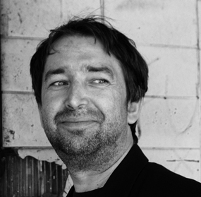
Peter Vrábel je slovenský dirigent, který žije a pracuje v Praze. V roce 1995 založil orchestr Berg a určil jeho hudební směřování – díky němu je dnes tento orchestr oceňován jako jedinečný interpret hudby 20. století a hudby soudobé. Spolupracuje se soudobou českou skladatelskou špičkou a vytváří inspirativní tvůrčí prostor pro vynikající umělce mladé generace. Je držitelem Ceny Gideona Kleina. V roce 2010 získal od České hudební rady / UNESCO ocenění za zásluhy o kvalitu a šíření české hudby.

---
PODPORA: Ministerstvo kultury ČR, Magistrát hl.m. Prahy, MČ Praha 1, Nadační fond Avast, Partnerství OSA, Nadace ČHF, Brainz.cz
MEDIÁLNÍ PARTNEŘI: Literární noviny, Český rozhlas, Radio 1, CityBee, A2
Podporuje nás klub dárců KLUBERG. Stále nám také pomáhá spousta ANDĚLŮ.
DĚKUJEME!
---
Váš zdroj nové hudby
Orchestr BERG
www.berg.cz

